ใบงานที่ 3.3 เรื่อง การเพาะเลี้ยงเนื้อเยื่อพืช
คำชี้แจง : ให้นักเรียนศึกษา เรื่อง การเพาะเลี้ยงเนื้อเยื่อพืช แล้วตอบคำถามต่อไปนี้

1. การเพาะเลี้ยงเนื้อเยื่อพืช คือ

2. วาดภาพขั้นตอนการเพาะเลี้ยงเนื้อเยื่อพืช

3. ความสำคัญของเทคโนโลยีการเพาะเลี้ยงเนื้อเยื่อพืชในการใช้ประโยชน์ด้านต่าง ๆ

ใบงานที่ 3.3 เรื่อง การเพาะเลี้ยงเนื้อเยื่อพืช
เฉลย
คำชี้แจง : ให้นักเรียนศึกษา เรื่อง การเพาะเลี้ยงเนื้อเยื่อพืช แล้วตอบคำถามต่อไปนี้

1. การเพาะเลี้ยงเนื้อเยื่อพืช คือ
การเพาะเลี้ยงเนื้อเยื่อพืช เป็นการนำความรู้เกี่ยวกับปัจจัยที่จำเป็นต่อการเจริญเติบโตของพืชมาใช้ในการเพิ่มจำนวน โดยการนำเซลล์หรือเนื้อเยื่อส่วนใดส่วนหนึ่งของพืชมาเพาะเลี้ยงในสภาพปลอดเชื้อ โดยใช้อาหารสังเคราะห์ ซึ่งอาหารสังเคราะห์แบ่งออกเป็น 2 ชนิด คือ อาหารชนิดแข็ง มีลักษณะคล้ายวุ้น เมื่อเพาะเลี้ยงไประยะหนึ่งเนื้อเยื่อพืชจะเจริญเป็นต้นใหม่ เรียกว่า แคลลัส และอาหารชนิดเหลว การเพาะเลี้ยงเนื้อเยื่อด้วยอาหารชนิดนี้จะต้องเขย่าขวดตลอดเวลาด้วยเครื่องเขย่าสาร
2. วาดภาพขั้นตอนการเพาะเลี้ยงเนื้อเยื่อพืช

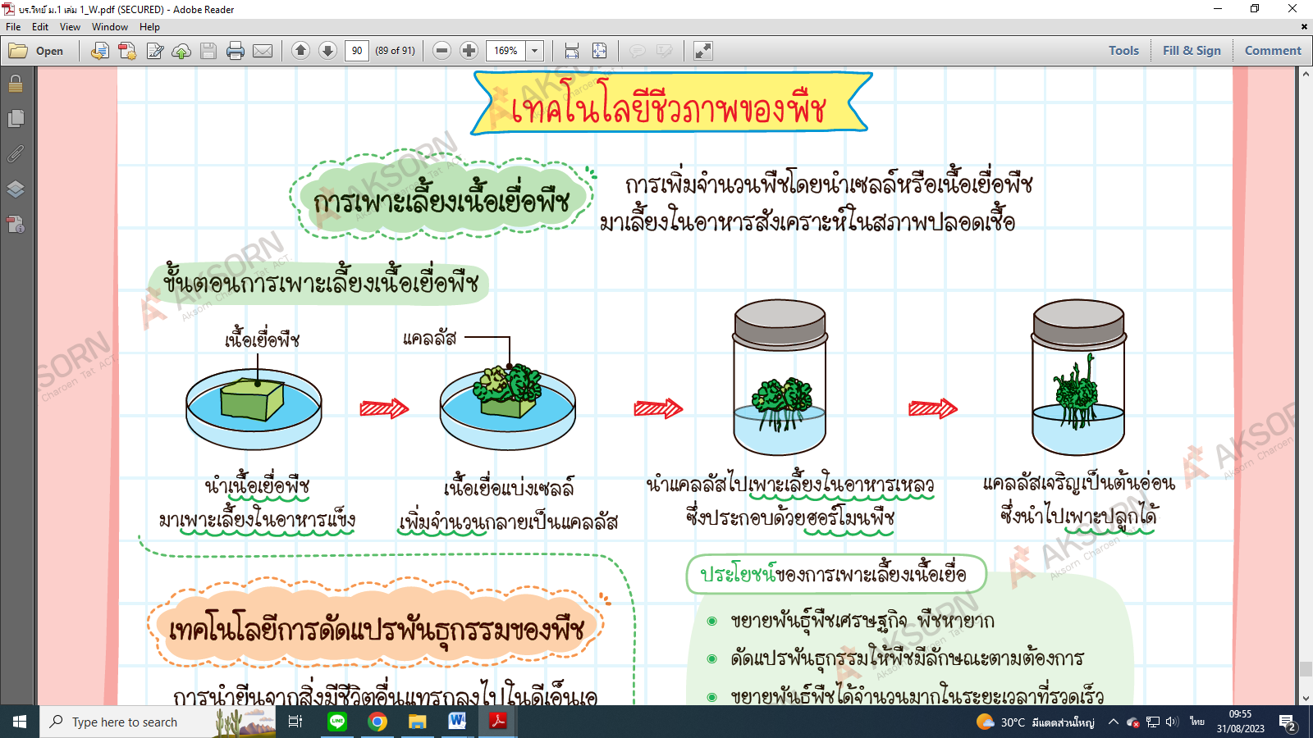

3. ความสำคัญของเทคโนโลยีการเพาะเลี้ยงเนื้อเยื่อพืชในการใช้ประโยชน์ด้านต่าง ๆ
1) ขยายพันธุ์พืชที่มีความสำคัญทางเศรษฐกิจ พันธุ์พืชพื้นเมือง พันธุ์พืชหายาก และพันธุ์พืชที่ใกล้สูญพันธุ์ได้
2) นำมาใช้ร่วมกับการดัดแปรพันธุกรรมของพืช เพื่อให้พืชมีลักษณะตามที่ต้องการ เช่น ทนต่อดินเค็มหรือดินเปรี้ยว ทนต่อสภาพอากาศร้อนหรือหนาว ทนต่อสารเคมีกำจัดศัตรูพืช ทนต่อโรคและสารพิษต่าง ๆ ที่เกิดจากเชื้อรา แบคทีเรีย และไวรัส 3) มีส่วนช่วยในการศึกษาทางชีวเคมีและสรีรวิทยาของพืช
4) เพื่อสกัดสารจากต้นพืชมาผลิตสารเคมีและยาที่เป็นประโยชน์ต่ออุตสาหกรรมต่าง ๆ
5) สามารถขยายพันธุ์พืชที่ต้องการได้จำนวนมากได้ในระยะเวลาที่รวดเร็ว โดยไม่ต้องคำนึงถึงฤดูกาล

